КОММЕРЧЕСКОЕ ПРЕДЛОЖЕНИЕ
Прошу Вас рассмотреть предложение по сотрудничеству с нашей компанией ООО «СПОРТПИТ» г. Киров.

Кратко о компании:
Компания «СПОРТПИТ» предлагает Вам продукцию собственного производства:
1. Фитоэнергетический напиток «СИЛА ДУХА» не имеющий аналогов в России, в основе которого 17 растительных экстрактов, победитель конкурса инновационный продукт 2017 года. Производство осуществляется на крупном современном предприятии «Акваника» в Нижегородской области. Предприятие оснащено самым современным высокотехнологичным оборудованием «KRONES» (Германия) с многоуровневым контролем качества.
2. Напиток безалкогольный энергетический тонизирующий газированный «FIRE» с усиленным эффектом. Производство в Тверской области, г. Тверь. Производитель ООО «Юнайтед Боттлинг Групп» Вся продукция производится в строгом соответствии требованиям ГОСТ.

География продаж:
Продукция представлена в следующих областях и республиках: Ленинградская обл., Тульская обл., Саратовская обл., Республика Марий-Эл, Ставропольский край, Чеченская республика, Ингушетия, Кабардино-Балкарская республика, Ханты-Мансийский АО, Кировская область.

Выгоды сотрудничества:
1. Доставка продукции до склада Дистрибьютора за счёт производителя.
2. Производитель несёт 100% ответственность за качество поставляемой продукции.
3. Отгрузка до склада дистрибьютора от одного поддона.
4. Стопроцентный возврат просрока из ТТ за счёт производителя.
5. Поддержание продаж Дистрибьютора маркетинговой активностью за счёт производителя, например: акция в формате «ЖЦ» и др.
6. Общая средневзвешенная доходность Дистрибьютора с наценки 35%.
7. Конкурентная цена на полке для конечного потребителя.
8. Реклама в социальных сетях.
9. Рекламная поддержка спортивной федерации ММА РФ.
10. Продавая наши напитки Вы помогаете Кировской федерации ММА..

Ассортименту и ценообразованию в приложении №1.

С Уважением,
Изместьев Сергей Валерьевич
менеджер по развитию
ООО «СПОРТПИТ» город Киров
Тел: 8 912 826 4175
8 (8332) 708 440, доб. (169)
E-mail: s.izmestiev@mail.ru
Сайт: www.sportpit43.ru

Приложение №1
1. Ассортимент и ценообразование:
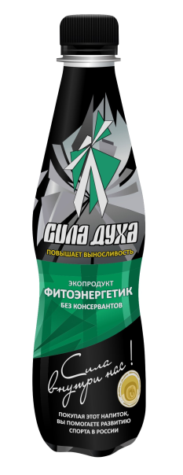
Аналога в России нет!!!
«СИЛА ДУХА» на растительных экстрактах чёрного и зелёного чая, ореха колы, цикория, сельдерея, имбиря, натурального ароматизатора корицы.
Первая альтернатива кофеиносодержащим энергетикам!
Без алкоголя, без свободного кофеина!
Без красителей и консервантов! Только растительные экстракты!
Производится на современном немецком оборудовании в строгом соответствии требованиям ГОСТ 28188-2014
Cрок реализации -18 месяцев
Температура хранения от 0˚ до 25˚С
ПЭТ-бутылка 0,4 л
Групповая упаковка – термоспайка, гофролоток (12 штук.)
Напиток упакован на поддоне 1,2 м х 0,8 м (114 упаковок по 12 шт. - всего 1368 шт.)

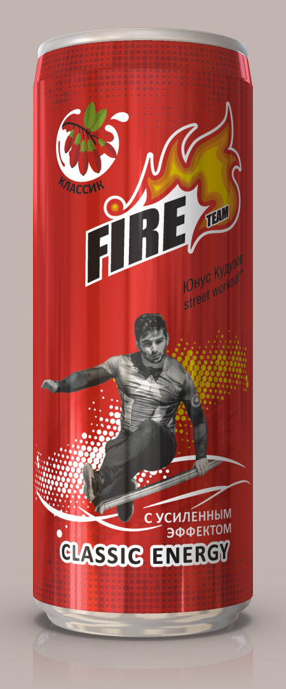
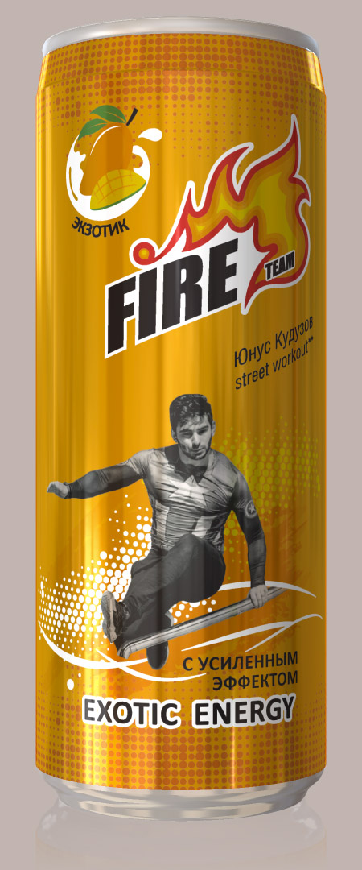

Усиленный тонизирующий эффект
Кофеин натуральный 40 мг, Таурин 160 мг
Витаминный премикс ( В3, В5, В6, В7 )
Энергетическая ценность (калорийность) 200 кДж (45 ккал)
ж\б банка 0,33 л sleek
Срок реализации 18 месяцев
Температура хранения от 0˚ до 25˚С
Групповая упаковка – термоспайка (12 штук.)

Наименование | Цена закуп для дистрибьютора (ОПТ) | Цена в розницу для сетей | Наценка дистрибьютора | ФРП | Рекомендуемая цена на полке магазина
Фитоэнергетик «Сила Духа» 0,4л ПЭТ | 29,00 руб. | 39,00 руб. | 34,48% | 5% | 56,00 руб.
FIRE team exotic energy 0,33л ж/б | 22,90 руб. | 30,90 руб. | 35,00% | 5% | 45,00 руб.
FIRE team classic energy 0,33л ж/б | 22,90 руб. | 30,90 руб. | 35,00% | 5% | 45,00 руб.

2. Логистика с учётом маршрута доставки дистрибьютора.
3. Товарные запасы формируются из еженедельной потребности.
4. Температура в зоне набора согласно условий хранения от 0*С до +25*С.
5. Финансовая дисциплина — обсуждается индивидуально.

